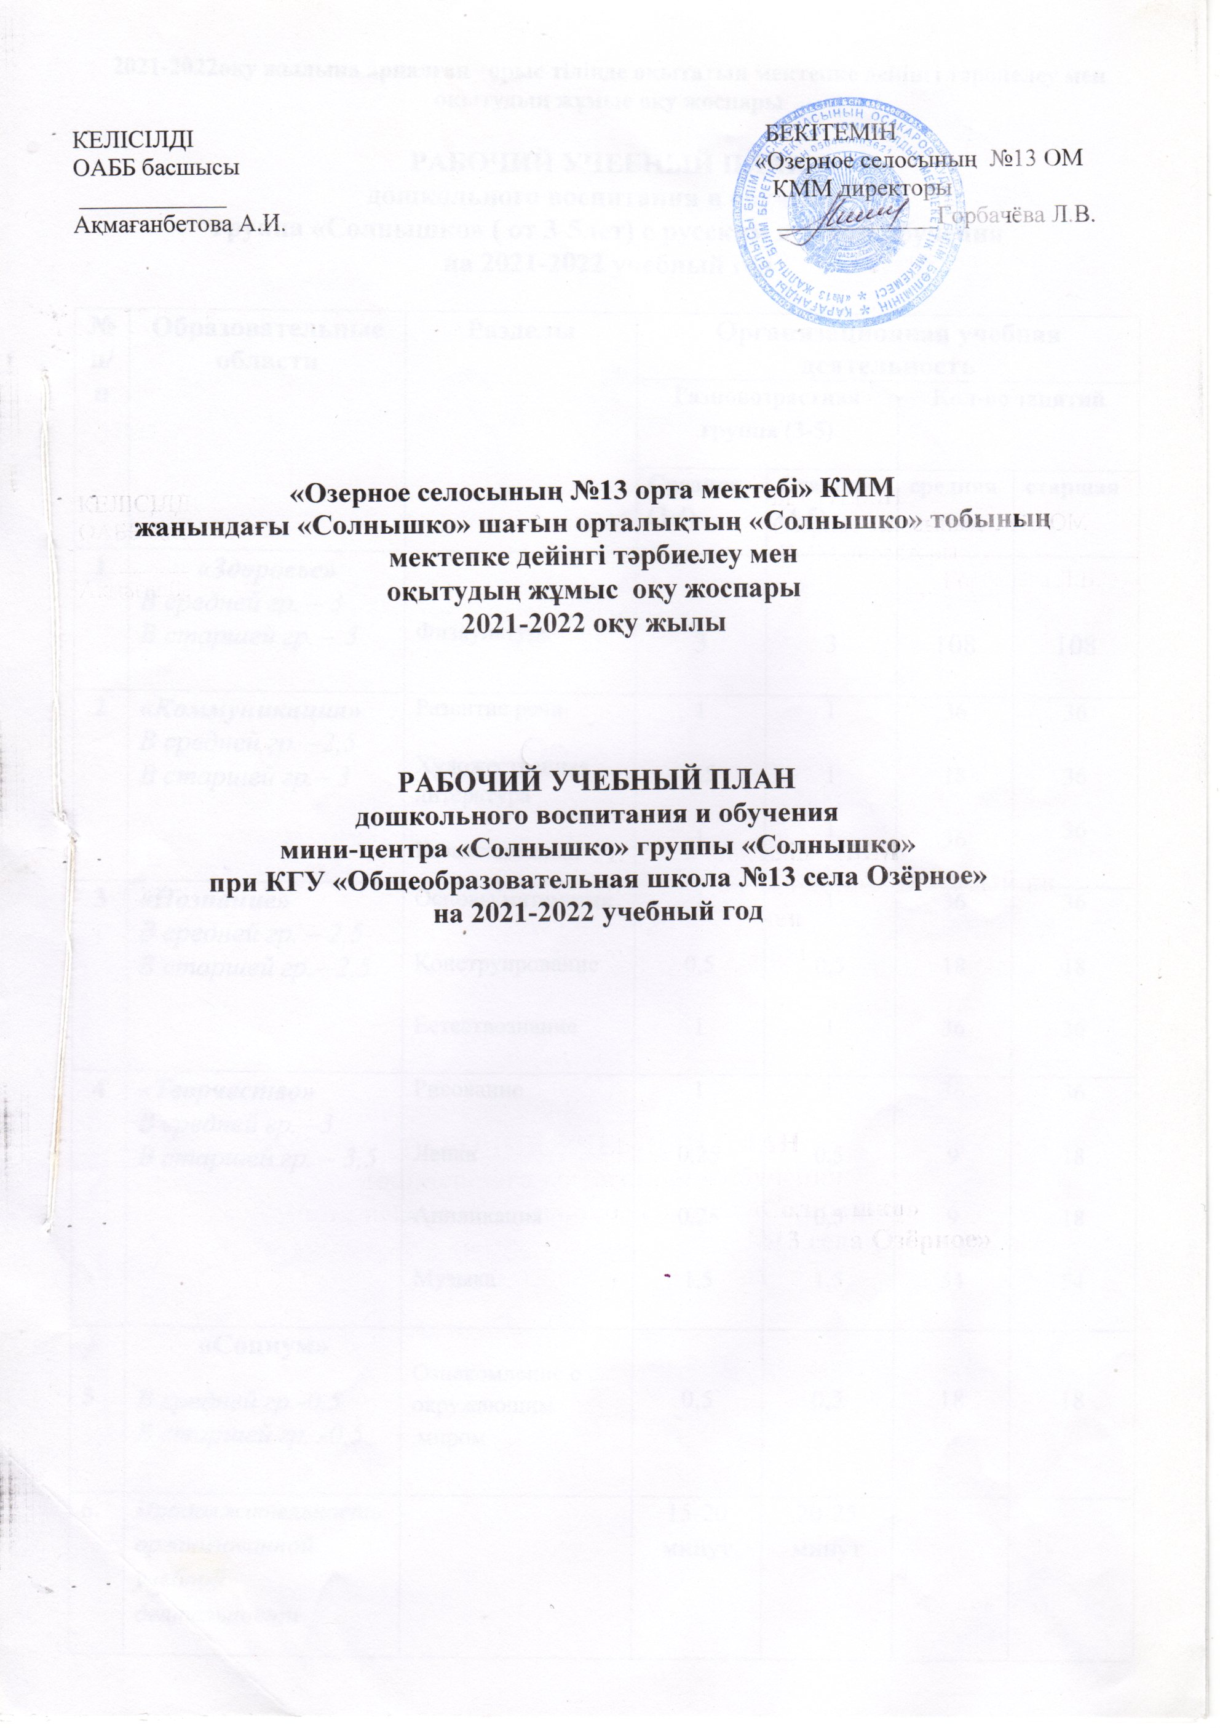

**2021-2022оқу жылына арналған орыс тілінде оқытатын мектепке дейінгі тәрбиелеу мен оқытудың жұмыс оқу жоспары**

**РАБОЧИЙ УЧЕБНЫЙ ПЛАН**

**дошкольного воспитания и обучения**

**группа «Солнышко» ( от 3-5лет) с русским языком обучения**

**на 2021-2022 учебный год**

|  |  |  |  |  |  |  |  |
| --- | --- | --- | --- | --- | --- | --- | --- |
| **№**  **п/п** | | **Образовательные области** | **Разделы** | **Организационная учебная деятельность** | | | |
| **Разновозрастная группа (3-5)** | | **Кол-во занятий** | |
| **Средняя (3-4)** | **Старшая (4-5)** | **средняя** | **старшая** |
| **1** | | ***«Здоровье»***  *В средней гр. – 3*  *В старшей гр. – 3* | Физкультура | 3 | 3 | 108 | 108 |
| **2** | | ***«Коммуникация»***  *В средней гр. –2,5*  *В старшей гр.– 3* | Развитие речи  Художественная литература  Казахский язык | 1  0,5  1 | 1  1  1 | 36  18  36 | 36  36  36 |
| **3** | | ***«Познание»***  *В средней гр. – 2,5*  *В старшей гр.– 2,5* | Основы математик  Конструирование  Естествознание | 1  0,5  1 | 1  0,5  1 | 36  18  36 | 36  18  36 |
| **4** | | ***«Творчество»***  *В средней гр. –3*  *В старшей гр. – 3,5* | Рисование  Лепка  Аппликация  Музыка | 1  0,25  0,25  1,5 | 1  0,5  0,5  1,5 | 36  9  9  54 | 36  18  18  54 |
| **5 «Социум»** | | **«Социум»**  *В средней гр.-0,5*  *В старшей гр. -0,5* | Ознакомление с окружающим .миром | 0,5 | 0,5 | 18 | 18 |
| **6.** | | *Продолжительность организованной учебной деятельности* |  | 15-20 минут | 20-25 минут |  |  |
| **7.** | | *Общий объём организованной учебной деятельности* |  | 11,5 | 12,5 |  |  |
| **8.** | | ***Вариативный компонент*** |  | **0,5** | **1,5** |  |  |
|  | | *В средней гр.- 0,5*  *В старшей гр. -1,5* | «Занимательная математика»  Кружковая работа «Любознайка» | 0,5 | 1  0,5 | 18 | 36  18 |
| **9**. | **Итого** | |  | 12 | 14 | 432 | 504 |

**Пояснительная записка**

***ктиповому учебному плану ОУД дошкольного воспитания и обучения детей от 3 до 5 лет на 2021-2022уч.год. мини-центр при КГУ «Средняя школа №13 село Озёрное»***

Настоящий учебный план разработан, на основе с требованиями - «Типовой учебной программы дошкольного воспитания и обучения»утвержденного приказом Министра Образования и науки Республики Казахстан от 12.08.2016г. №499 ; - В Гост. Стандарт дошкольного воспитания и обучения утвержденного ППРК от 31октября 2018 года № 604 – типового учебного плана дошкольного воспитания и обучения детей от 1 года до 6 лет с русским языком обучения от 20декбря 2012 года №557;-санитарно-профилактических мероприятийпо предупреждению коронавирусной инфекции в организациях образования в 2021-2022 учебном году от 25 августа 2021 года № 36- Использовано методическое письмо рекомендованное решением Научно методического совета Республиканского центра «Дошкольное детство» (Протокол №6 от 26 июля 2021 г.)

Организация образовательной деятельности осуществляется на основе инструктивнометодических рекомендаций,по типовой учебной программе . Планирование составлено на основе сквозных тем по месяцам и подтем на каждую неделю.

В базисном учебном плане установлены рамки общей учебной нагрузки для каждого возрастного периода с учетом требований типовой учебной прогрвммы№499 с 3-4 лет -11,5 плюс 0,5 вариативная часть; 4-5 лет- 12,5 плюс вариативная часть 1,5. Учитывая требования САН.ПИН составлен и режим дня. В учебную нагрузку входят 5 образовательных областей: «**Здоровье», «Коммуникация», «Познание», «Творчество», «Социум»**.1.Базовое содержание образовательной области **«Здоровье»** реализуется в организованной учебной деятельности: *- физическая культура; 2.* Базовое содержание образовательной области «**Коммуникация»** реализуется в организованной учебной деятельности: *- развитие речи – государственный язык – художественная литература*3. Базовое содержание образовательной области «**Познание**» реализуется в организованной учебной деятельности: - *основы математики – конструирование - естествознание*4. Базовое содержание образовательной области **« Творчество**» реализуетсяв организованной учебной деятельности:*-рисование – аппликация - музыка - лепка*5. Базовое содержание образовательной области «**Социум**» реализуется в организационной учебной деятельности:  *- ознакомление с окружающим миром;*

Максимальный объём недельной нагрузки, а так же продолжительность занятий каждой возрастной группы, определенны с учётом возрастных и психологических особенностей детей с целью защиты здоровья и психики детей.(с детьми 3-4 лет по 15-20мин; с детьми 4-5 лет по 20-25мин) С детьми работают специалист по музыке и специалист по государственному языку.

В образовательной области **«Коммуникация**» раздел «Государственный язык» ведет казахавед.

В области **« Здоровье»,** занятия по физической культуре ведет физ.инструктор, а так же в свободной деятельности и в ОУД применяем здоровьесберегающие технологии, элементы ОБЖ, правила гигиены, закаливающие процедуры.Используем картотеки по физ мин; утренней гимнастики; дыхательной гимнастики; упражнения для глаз; пальчиковую гимнастику. В области **«Познание»**используем рабочие тетради 3+, 4+, тетради приобретают родители. В области «Творчество», запланированы занятия с нетрадицеонной техникой рисования и аппликации, по лепке используем периодически соленное тесто.В области **«Социум»,** планирую проводить целевые экскурсии.*Вариативный компонент в среднейгруппе составляет 0,5, в старшей 1, 5*Во вторую половину дня запланирована вариативная часть по сетке «Занимательная математика» , « Любознайка». *Вторник средняягр*. « Занимательная математика» ( 0,5) 1-3 неделя каждого месяца. *Среда* – старшая группа « Занимательная математика» (1) 1раз в неделю. *Четверг* – старшая группа « Любознака» (0,5)(эксперименты) 2-4 неделя каждого месяца.

Используется методическая литература 4+. С прилагаемыми рабочими тетрадями. В организованной учебной деятельности разрабатываем однотемные занятия, учитывая интересы ребенка каждого возраста по каждой образовательной области «Здоровье», «Творчество», «Социум», «Коммуникация», «Познание»,( кроме раздела Основы Математики). Раздел Основы Математики ведется по подгруппам, перспективное планирование и технологические карты ведем по единному плану, учитывая разный возраст детей. Подбирая однотемные занятия со всеми детьми одновременно, объясняем правила для старших детей(например: не торопиться с ответом, пока не ответят младшие, а если они затрудняются прийти на помощь). Мотивационно-побудительный этап организуется воспитателем либо со всеми детьми одновременно, либо с постепенным включением разных возрастных подгрупп. Вводной части занятия в процессе объяснения воспитатель может опираться на опыт старших.Восприятие нового материала осуществляется дошкольниками каждого возраста дифференцированно под руководством воспитателя. Так при проведении обследования предмета старшие могут анализировать на расстоянии ,а для младших необходимо сочетание зрительного восприятия с осязанием. Поэтому, заранее намечаем этапы перехода от руководства одной возрастной группы к другой. В процессе проведенияоднотемных занятий у дошкольников появляется возможность всем вместе участвовать в одном виде деятельности, возникшие между детьми контакты способствуют их общему развитию, лучшему усвоению программного материала. Поэтому одним из важных резервов повышения эффективности обучения на однотемных занятиях является , организация сотрудничества детей разного возраста. Формы участия старших и младших детей различны. Поэтому организуя учебную деятельность, реализуя дидактические задачи опираемся на опыт старшего ребенока, который может показать младшему, как нужно выполнять то или иное задание, объяснить это на словах, но контролируя его действия. Что касается младшего, то он может использовать действия старшего в качестве образца, а так же заимствовать у него способы и приёмы работы. Внимание и контроль со стороны старшего побуждает младшего стремиться к лучшему выполнению задания, быть сосредоточенным, преодолевать трудности. Показ и объяснение младшему является для старшего повторением и закреплением программного материала, а контроль , за его работой – предпосылкой для становления самоконтроля. Кроме того подобная активность старшего воспитывает чувство ответственности. Педагоги проводят специальную работу по формированию сотрудничества между детьми, организовываем совместную деятельность. Например, одним из способов является наличие общего результата(старший лепит кружку- младший блюдце). В конце занятия привлекаю детей к оценке и анализу результатов не только их собственной деятельности, но и работы всей группы. Взаимооценка и взаимоанализ имеют большое воспитательное значение. Младшие дети с интересом рассматривают работы старших товарищей, приобретая определенный опыт. При этом повышается авторитет старших. При планировании и ОУД соблюдаем интересы и программные задачи двух возрастов. Для практической деятельности детей на занятиях используем рабочие тетради3+;4+ по «Естествознанию», «Основам математики» . используем тренажер для дошкольников «Рисовалки, обводилки» для развития графических навыков. На протяжении всего учебного года стараемся применять инновационные методы обучения и элементы обновленной программы(модель 4 К , дифферинциацию)